**Noc divadel nabídne jedinečný program v divadlech   
po celém Česku**

**29. března 2025 v Česku proběhne již třináctý ročník Noci divadel, tentokrát na téma „Sousedství“. Divadla a další instituce v celé zemi připraví jedinečný program, který diváci ve zbytku sezony nezažijí. Většina scén navíc program uvede zdarma nebo za snížené vstupné. Program letošního ročníku již uveřejnily desítky scén z celého Česka.**

**Improvizace, živý jukebox, sousedská veselka nebo prohlídky zákulisí**

Pražské **Divadlo v Řeznické** letos chystá program pro všechny věkové kategorie. Dopoledne tam proběhne hravé čtení Broučků pro děti od 3 let, které se společně s divadelníky vydají na poutavou cestu za dobrodružstvím. Následovat bude hravá psí minipohádka *HAF* pro děti od 1 do 3 let, po které bude následovat psí hernička. Večer se pak divákům představí divadelní skupina Joke division s improvizačním “řezem” *Za zavřenými dveřmi*, kdy se všichni společně ocitnou v uzavřeném prostředí jednoho sousedství, ze kterého není úniku.

**Hudební divadlo Karlín** zase návštěvníkům Noci divadel již tradičně v pozdnějších večerních hodinách nabídne komentované prohlídky divadla, ukázky jevištních technologií a taky projekce historických fotografií.

**Národní divadlo Brno** uspořádá v Redutě sousedskou veselku. Maryša, Popelka nebo Mařenka – návštěvníci zjistí, která z těchto ikonických dam oblékne svatební šaty. Součástí programu bude svatební obřad, hostina s cimbálovkou, spousta zvratů a překvapení.

Liberecké **Naivní divadlo** bude bavit všechny zúčastněné od brzkého odpoledne do pozdního večera. Nejdříve zahrají představení *Do stopy!*, lyžařskou grotesku z jizerské padesátky, ze které se diváci volně přesunou na prohlídku divadelního zákulisí určenou exkluzivně pro ně. Celý program pak završí večerní *Jukebox* - divadelní koncert v divácké režii.

**Sousedé blízcí i vzdálení**

I tentokrát, stejně jako každý rok, je téma Noci divadel otevřené širokému spektru interpretací ze strany pořadatelů. Bývalá vedoucí oddělení mezinárodní spolupráce IDU Veronika Bednářová k tématu dvanáctého ročníku říká: *„Jsou sousedé ti, kteří nám drobí na společné chodbě a nedají nám ve tři ráno spát, protože poslouchají muziku? Nebo jsou to ti, na které myslíme a o které se bojíme, protože o jejich těžce zkoušených zemích slýcháme každodenně ve zprávách? SOUSEDSTVÍ může v divadle, ve kterém se rozhodnete strávit noc, vybízet k humorným i vážnějším interpretacím, k veselým i smutným příběhům, ke komorním či rozsáhlejším komunitním akcím. K posezením u skleničky, ke sbližování se, nebo jednoduše k příjemně sousedskému sdílení veřejného prostoru.*“

**Registrace pro divadla jsou stále otevřeny**

Formulář pro registraci divadla a následně i programu najdete [ZDE](https://www.nocdivadel.cz/pro-divadla/), grafické materiály [ZDE](https://www.nocdivadel.cz/wp-content/uploads/2024/12/Noc-divadel-2025-plakat-a-motiv.zip) a potřebná loga [ZDE](https://www.nocdivadel.cz/wp-content/uploads/2020/09/nocdivadel_loga.zip).

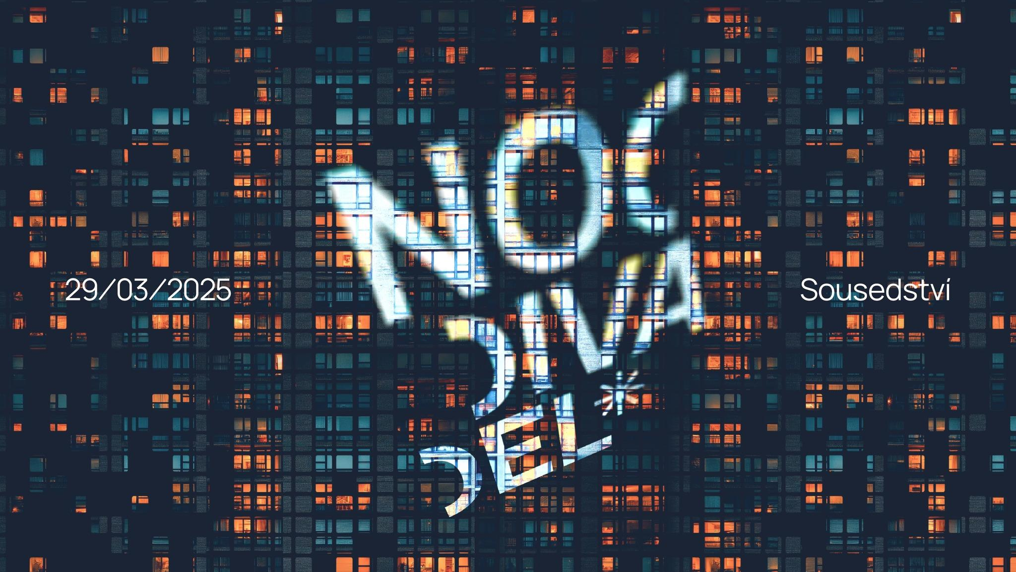

*Graphic design: Jaroslav Mašek*

[Webové stránky](http://www.nocdivadel.cz/)

**Kontakty**: **PR** Matouš Danzer, matous.danzer@idu.cz, +420 737 247 715

**Registrace** Eva Cíchová, [eva.cichova@idu.cz](mailto:eva.cichova@idu.cz)

**Koordinátorka** Barbora Slaběňáková, barbora.slabenakova@idu.cz